Trois exercices bac physique nucléaire ave correction

Point méthode : pour voir ou revoir le calcul de l’énergie de liaison et tout ce qui concerne l’énergie nucléaire, cliquer sur le lien :
Radioactivité, énergie de liaison (diaporamas)

Série TC

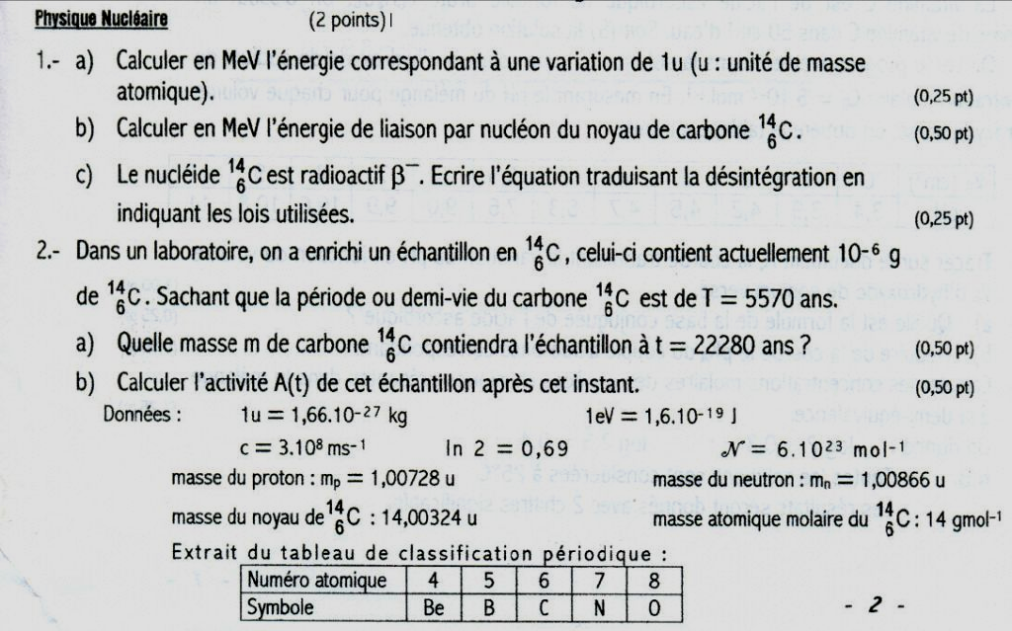
Corrigé

1-a/ 1Mev=10⁶eV=10⁶*1,6*10⁻¹⁹=1.6*10⁻¹³J
Energie de masse de l’unité de masse atomique u :
$$E=1u∗c^{2}=\frac{1\text{.}\text{660}∗{\text{10}}^{−\text{27}}∗(2\text{.}\text{9979}\text{.}{\text{10}}^{8})^{2}J}{1,\text{602}∗{\text{10}}^{−\text{13}}J\text{.}{\text{MeV}}^{−1}}=\text{931},5\text{MeV}$$
(Ce type de calcul nécessite des données beaucoup plus précises que celles données dans l’énoncé !)

b/Energie de liaison par nucléon du noyau de carbone 14 :

E_{l}=(Zm_{p}+(A-Z)m_{n}-m_{C}).c²/A=.(6*1,00728+8*1,00866-14,00324)*931.5/14=7,3MeV

c/L’équation nucléaire de désintégration satisfait à la conservation du nombre de charge et du nombre de nucléons, soit :

${}_{6}^{\text{14}}{}C→{}_{−1}^{0}{}e+{}_{7}^{\text{14}}{}N$

2-a/ t=22280ans=4*T,
Au bout d’une demi-vie, la masse est divisée par deux, puis une demi-vie plus tard encore par deux soit divisée par quatre etc…Au bout de 4T, la masse est divisée par 16.

Soit :m=(1/16)*10⁻⁶=6.25*10⁻⁸g

b/ Calcul de l’activité à T=22280ans :
Le nombre de noyau N(t) restants à la date t est :
$$N(t)=\text{Noexp}(−\text{λt})\text{.} \text{et} \text{l'activité}\text{.}A(t)=\frac{\text{dN}}{\text{dt}}=−λ\text{.}\text{Noexp}(−\text{λt})=−λ\text{.}N(t)$$
On montre que la constante λ s’exprime en fonction de la demi-vie T par la relation :
$$λ=\frac{\text{Ln}2}{T}$$
Exprimons N en fonction de la masse molaire atomique M du carbone 14 et de la masse m de l’échantillon restant à t=4T
(Le nombre d’Avogadro sera noté N_{A}.et la quantité de matière n.)
N(t)=N_{A}.n = N_{A}.(m/M)
Finalement :
$$A=\left|\frac{\text{dN}}{\text{dt}}\right|=\frac{\text{Ln}2}{T}\text{.}\frac{N_{A}\text{.}\text{.}m}{M}=\frac{\text{Ln}2}{\text{5570}\text{.}\text{365}\text{.}\text{24}\text{.}\text{3600}}\frac{6∗{\text{10}}^{\text{23}}\text{.}6\text{.}\text{25}∗{\text{10}}^{−8}}{\text{14}}=\text{10},6\text{Bq}$$

Dans ce calcul T doit être transformé en secondes !

Exercice Bac Série D :
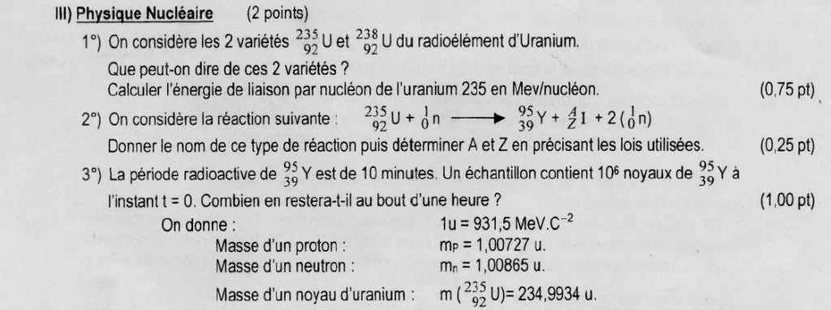

Corrigé
1°/ Les deux noyaux ont même n° atomique Z mais diffèrent par le nombre de neutrons (235-92=143 pour « l’uranium 235 » et 238-92=146 pour « l’uranium 238 »):ils sont isotopes.
$$\text{pour}\text{.}\text{le}\text{.}\text{noyau}{}_{Z}^{A}{}X⇒ \frac{\text{El}}{A}(\text{MeV})=\frac{1}{A}[Z\text{.}m_{p}+(A−Z)\text{.}m_{N}−m_{\text{noyau}}]\text{.}c^{2}$$
Calculons la variation de masse en unité de masse atomique(u)
soit :El/A=Δm(u).931,5MeV.c⁻²/u
$$E_{L}\text{/A}=\frac{1}{\text{235}}[\text{92*1,00727}+\text{143*1,00865}−\text{234,9934}]\text{931,5}\frac{\text{MeV}}{c^{2}}{\text{*c}}^{2}\text{.}=\text{7,58MeV}\text{.}$$
Cette grandeur caractérise la stabilité du noyau.

2°/ C’est une réaction de fission.
Au cours de la transformation, le nombre de nucléons est conservé :
235+1=95+A+2*1 et donc A=139
…et le nombre de charge : 92+0=39+Z+2*0 et donc Z=53. L’élément formé est bien l’iode I

3°/ Au bout d’une heure (soit t=6.T), le nombre de noyaux restants est :N/2⁶.=N/64=10⁶/64=1.56.10⁴ noyaux

Autre exercice série D (bac 2009)

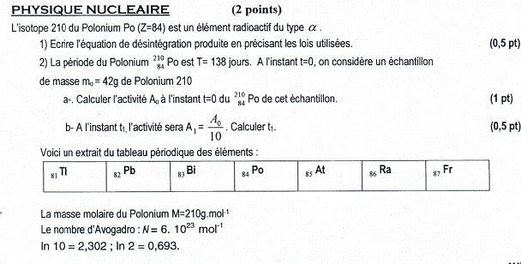

Corrigé proposé par Mr Ranaboson Frédéric
1°) Equation de la désintégration produite
Au cours de la réaction de la désintégration, il y a :
-conservation du nombre de nucléons
-conservation du nombre de charge Z
L'équation de désintégration s'écrit alors:
$${}_{\text{84}}^{\text{210}}{}\text{Po} → {}_{2}^{4}{}\text{He} + {}_{\text{82}}^{\text{206}}{}\text{Pb}$$

2°) a- Calcul de l'activité A₀ à l'instant t=0 du ${}_{\text{84}}^{\text{210}}{}\text{Po}$de cet échantillon
L'activité A_{O} du polonium est le nombre de la désintégration par unité de temps ; celle-ci est proportionnelle au nombre de noyau No non désintégrés à cette date, soit :.
$$A_{O}={λN}_{O}$$
Cherchons une relation entre le nombre de noyau N_{O} et la masse de l’échantillon m_{O}:

La quantité de matière no (à t=0) est

$$n_{o}(\text{mol})=\frac{N_{o}}{N({\text{mol}}^{−1})}=\frac{m_{o}(g)}{M(g\text{.}{\text{mol}}^{−1})}⇒\text{No}=\frac{N\text{.}\text{mo}}{M}$$

$$\text{Ao}=\frac{\text{ln}2}{T}x\frac{mN}{M}=\frac{0,\text{693}×\text{42}×6\text{.}{\text{10}}^{\text{23}}\text{.}}{(\text{138}×\text{24}×\text{3600})×\text{250}}=1,\text{46}\text{.}{\text{10}}^{\text{10}}\text{Bq}$$

b- Calcul de t₁
A l'instant t₁, l'activité sera A₁ =$\frac{A_{O}}{\text{10}}$
D'après la formule de l'activité:
$$A(t_{1})=A_{o}\text{.}e^{−{λt}_{1}}$$
$$\frac{A_{O}}{\text{10}}=A_{o}\text{.}e^{−{λt}_{1}}⇒\frac{1}{\text{10}}=e^{−{λt}_{1}}$$

Prenons le log de cette expression :
${λt}_{1}=\text{ln}\text{10}⇒t_{1}=\frac{\text{ln}\text{10}}{λ}=\frac{\text{ln}\text{10}}{\text{ln}2}×T=\frac{2,3}{0,\text{693}}×\text{138}j=\text{458}j$

